Заключение
Членов Общественной палаты городского округа Подольск
Рабочей группы по общественному мониторингу
рекламных конструкций на территории городского округа Подольск

г.о. Подольск «20» декабря 2018 г.
.

Рабочая группа:
1. Мухамеджанов Ренат Шевкатович – руководитель рабочей группы
2. Полякова Наталья Николаевна
3. Лукин Александр Михайлович

- Получили от Администрации г. о. Подольск копии разрешительной документации по рекламным конструкциям, которые будут проверяться выездным общественным мониторингом:
  - Разрешение на установку и эксплуатацию ОНРИ №133/2015 от 25.12.2015 (Приложение №1 к Заключению)
  - Разрешение на установку и эксплуатацию ОНРИ №156/2015 от 25.12.2015 (Приложение №2 к Заключению)
  - Разрешение на установку и эксплуатацию ОНРИ №125/2015 от 24.12.2015 (Приложение №3 к Заключению)
  - Разрешение на установку и эксплуатацию ОНРИ №24/2015 от 11.01.2015 (Приложение №4 к Заключению)
  - Разрешение на установку и эксплуатацию рекламной конструкции №1068/44-щ от 27.08.2014 (Приложение №5 к Заключению)

- Провели выборочный общественный мониторинг рекламных конструкций на территории городского округа Подольск с выездом на объекты. Зафиксировали на фото следующие нарушений:

№ | Название Разрешения | Нарушения (или не соответствия с Разрешением) | Рекомендации | Фото
 | №133/2015 | 1. Нет информации о собственнике рекламной конструкции.  2. Фундамент рекламной конструкции не заглублен (выступает над уровнем дорожного покрытия).  3. Рекламная конструкция стоит в полосе отвода Федеральной Автомобильной Дороги | 1.Устранить нарушения  2. Запросить у Администрации г. о. Подольск копию Договора на установку и акт сверки по платежам по данному разрешению. | 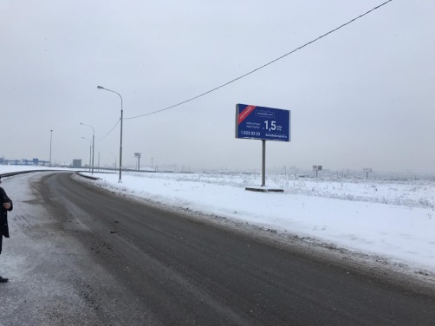
 | №125/2015 | 1. Рекламная конструкция стоит в полосе отвода Федеральной Автомобильной Дороги  2. Фундамент рекламной конструкции не заглублен (выступает над уровнем дорожного покрытия).  3. Не покрашена стойка и рекламный каркас. | 1.Устранить нарушения  2. Запросить у Администрации г. о. Подольск копию Договора на установку и акт сверки по платежам по данному разрешению. | 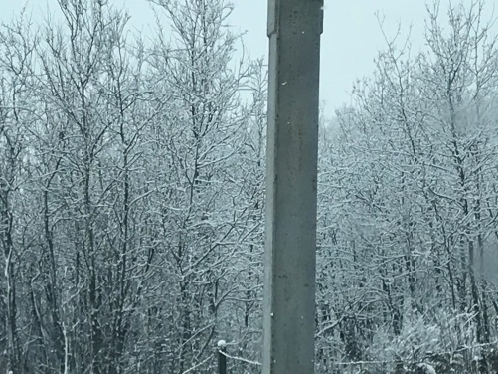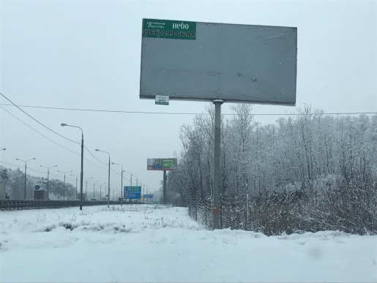
 | №156/2015 | 1. Рекламная конструкция стоит на огороженной территории. Невозможно проверить. | 1. Запросить у Администрации г. о. Подольск копию Договора на установку и акт сверки по платежам по данному разрешению. | 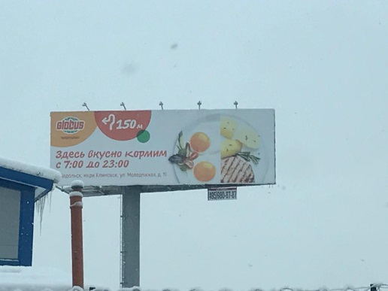
 | №24/2015 | 1. Рекламная конструкция стоит в полосе отвода Федеральной Автомобильной Дороги  2. Не покрашена стойка и рекламный каркас.  4. Нарушена геометрия рекламного щита. | 1.Устранить нарушения  2. Запросить у Администрации г. о. Подольск копию Договора на установку и акт сверки по платежам по данному разрешению. | 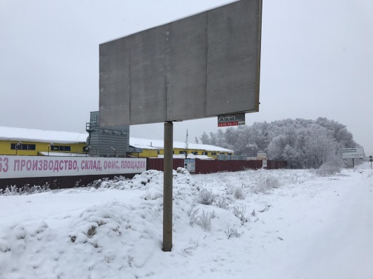  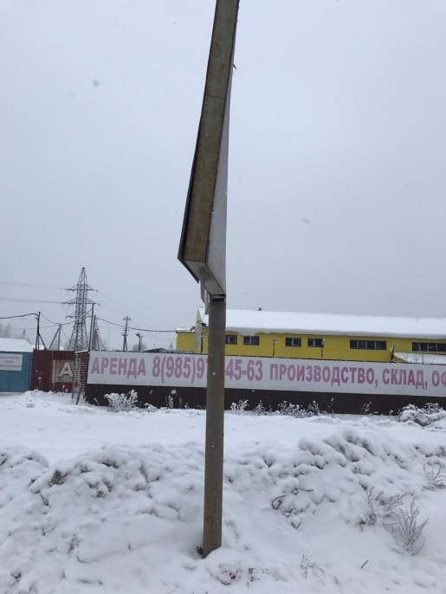  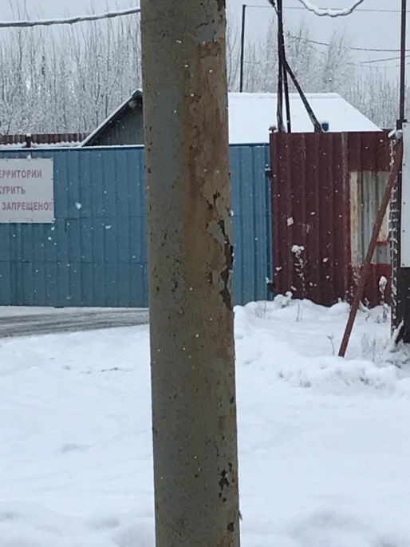  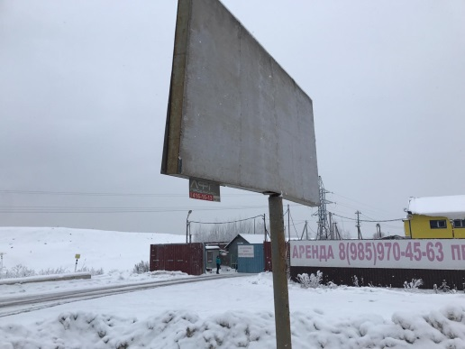
 | №1068/44-щ | 1. Не соответствует адрес размещения рекламной конструкции. | 1.Устранить нарушения | 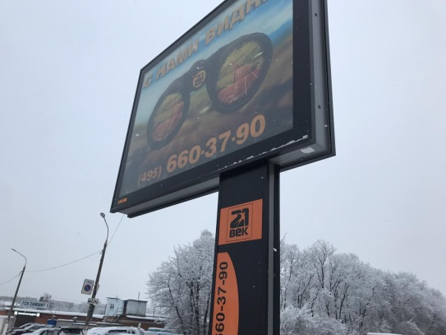  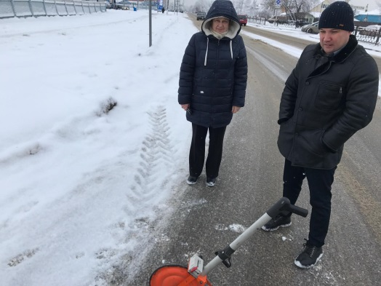  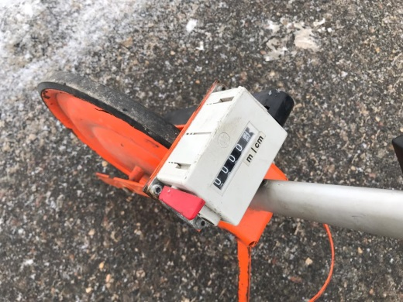  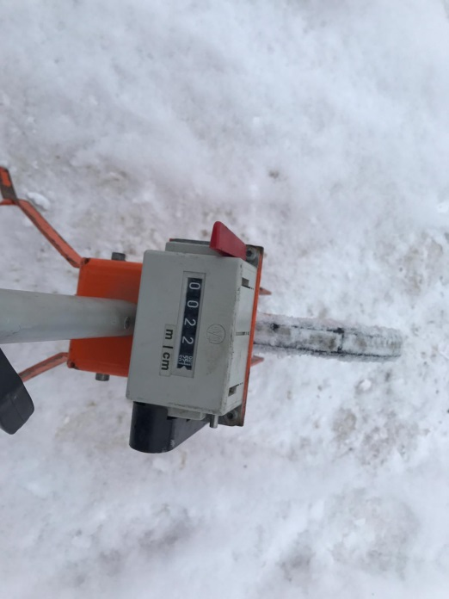  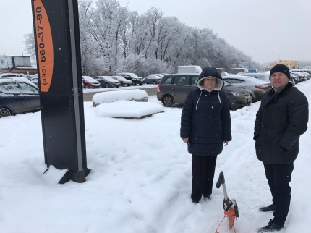  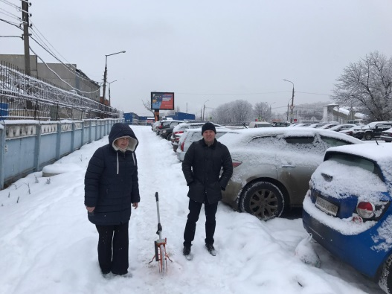  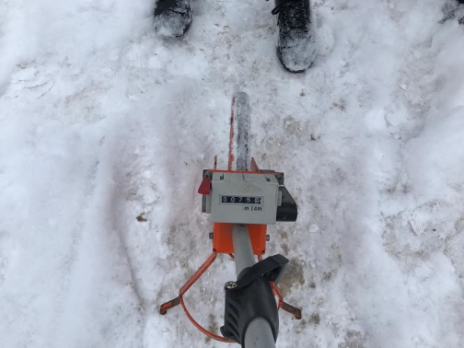

2. Рекомендуем устранить нарушения.
3. Планируем провести повторное заседание членов Рабочей группы для детального общественного мониторинга запрошенных у Администрации г. о. Подольск документов.

